Два упрямые козлика встретились однажды на узком бревне, переброшенном через ручей. Обоим разом перейти ручей было невозможно; приходилось которому-нибудь воротиться назад, дать другому дорогу и обождать.
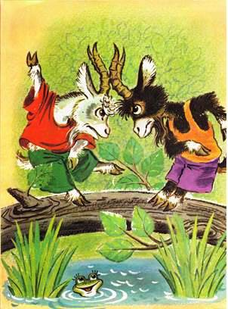
– Уступи мне дорогу, – сказал один.– Вот ещё! Поди-ка ты, какой важный барин, – отвечал другой, – пяться назад, я первый взошёл на мост. – Нет, брат, я гораздо постарше тебя годами, и мне уступить молокососу! Ни за что!Тут оба, долго не думавши, столкнулись крепкими лбами, сцепились рогами и, упираясь тоненькими ножками в колоду, стали драться. Но колода была мокра: оба упрямца поскользнулись и полетели прямо в воду.
